遇见淳安，寻找城与湖的前世今生
——千岛湖五日休养
休养度假，一个充满活色生香的词语
抛开所有的熙攘喧嚣
观日赏月，跋山涉水，放牧心灵
千岛湖旅游度假区，康美之地
有太多令人怦然心动的美
正等着你来细品她的热情与优雅
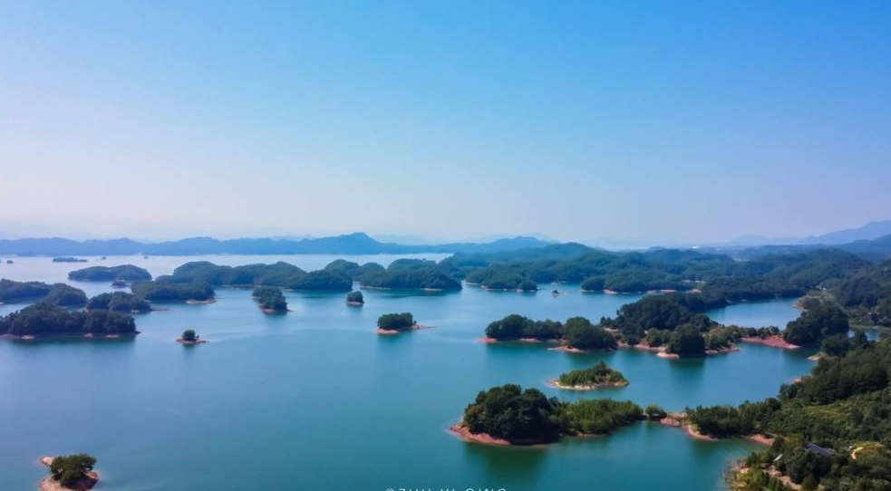

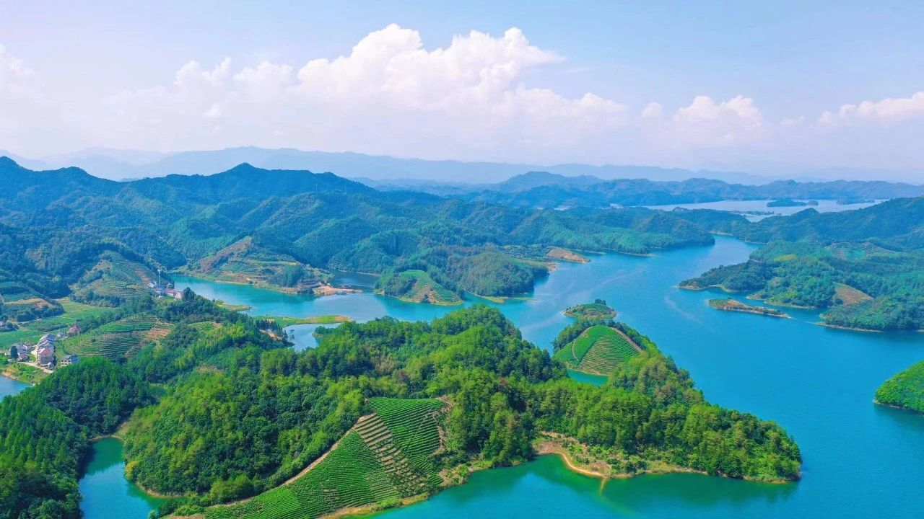

增值服务
【增值一】每人出发当天一份水果、每人一包湿巾
【增值二】每人一双防晒袖套
【增值三】每人一个定制遮阳帽 ，
【增值四】每人一个价值 88 元双肩包
【增值五】每餐每桌两大瓶饮料，每人每天无限量供应品牌矿泉水（≥500mL）
【增值六】行程中遇生日的休养员，我司赠送生日蛋糕并送上祝福
【增值七】度假特惠：职工赴安徽黄山芳华度假村度假，全年可享受特惠 240 元/间（携程价368 元/间）
【增值八】本社郑重承诺，5000 元以下的意外险本社先垫付，保障每位休养员的安全
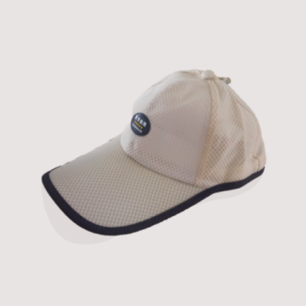

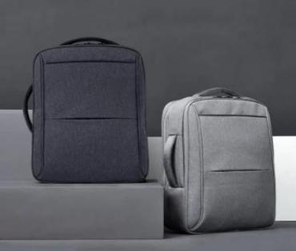


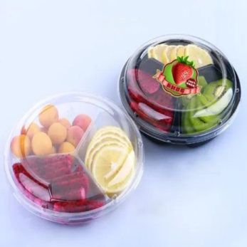


行程安排：
日 期 | 行 程 | 餐 | 住宿
D1 | 上午：金华指定时间、地点集合，乘车赴千岛湖（约135公里、车程约2小时）。  下午：车赴【啤酒小镇】，参观啤酒博物院（120,体验VR，休养时间不少于1.5时），是一座集趣味性、知识性、娱乐性、互动性，有情怀的为一体的现代化特色博物院，可以带着小朋友一起去玩，能真正让游客沉浸式体验，走着看到窗外，仿佛置身欧洲，这里有世界的啤酒品牌，可以点开看场地和介绍，也可以品尝千岛湖啤酒旗下的白啤、黑啤、蓝啤、红啤，里面还要跳舞机，法拉利赛车，酒桶小屋，可以真实体验醉酒和晕车的感觉，还有VR体验，让你流连忘返。  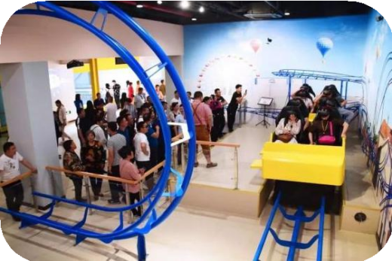  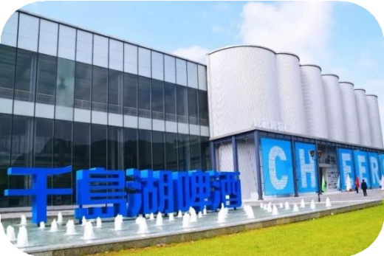 | 中  晚 | 千  岛  湖
D2 | 上午：睡到自然醒，早餐后，参加【环湖骑行】（80元，4小时），沿路穿行于其间，景致也是极其秀丽，这四山的幽静，这田野的翠绿，伴以鸟鸣声不绝，只觉到了一个清新无比的世界。  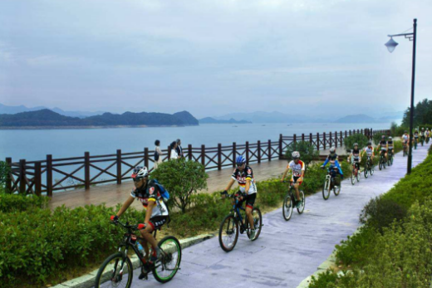  下午：休养基地休息自由活动。  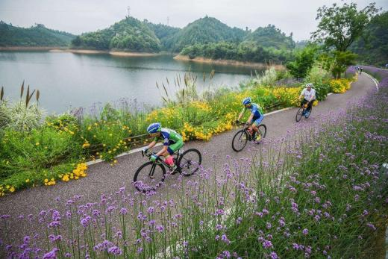 | 早  中  晚 | 千  岛  湖
D3 | 上午：参观千岛湖钓鱼岛：【皮划艇/垂钓/休闲艇3选1】（120，距离镇上10分钟车程）以千岛湖的天然水体为依托，充分利用千岛湖的渔业资源优势，整体建筑依山傍水，环境绝佳，全部采用木制仿古游船，分摇橹船和机动船两种。你可以邀三五知己，荡舟碧波之上，或品茗闲聊，或把酒临风，或放线垂钓，或打牌下棋，尽享宁静与安谧，是商务洽谈、好友聚会的绝佳方式。  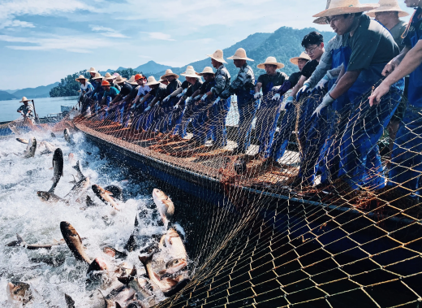  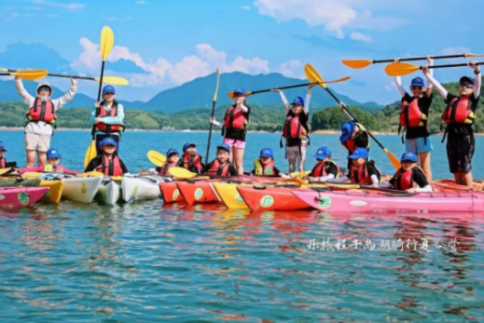  下午：适时返回休养基地休息。 | 早中晚 | 千  岛  湖
D4 | 全天：参观千岛湖沪马山地运动探险公园（180，休养时间不少于 4 小时）位于姜家镇球山村，项目以山地探险为主题，以户外运动为切入点旨在打造中国第一个“山地运动休闲度假乐活综合体”。项目包含网红项目——世界长空中悬挑玻璃观景长廊，囊括玻璃栈道、丛林索道等一批极具体验性的户外运动项目。乘坐 1 号缆车（索道长约 1800 米，乘坐时间单程约 30 分钟）到达休闲区（缆车维修就换成景交）体验免费网红项目网红摇摆秋千，蹦蹦云，月亮秋千座椅，天鹅池，金鱼池，网红人体打印墙，眼疾手快，幸运沙包，网红喊泉景观台+镜子迷宫+网红喊泉+蹦蹦云+网红摇摆秋千+网红人体打印墻【悬挑玻璃景观长廊】世界第一长长廊呈 A 字形，占地面积 1000 平方米全长约 120米，悬挑 108 米。建成后将是世界吉尼斯第一长玻璃观景悬廊纪录。  晚上：自助烧烤（98），享受户外浪漫丰盛烧烤晚餐，停留休憩此刻间，有人说烧烤的乐趣不仅在于吃，更在于烤。在营地内，大家可以尽享自助烧烤的野趣，感受一种生命与自然和谐统一的纯真。  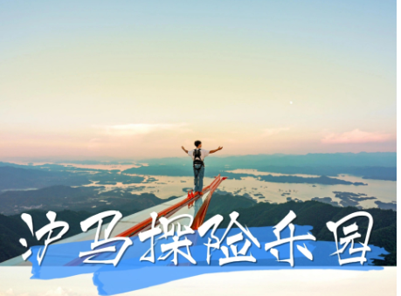  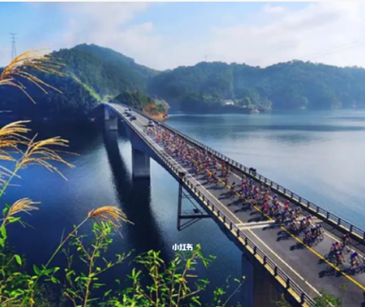 | 早  中  晚 | 千  岛  湖
D5 | 上午：【梅城古镇】（不进小景点，参观时间不少于1小时）严州古城步行街位  于古镇梅城，梅城自三国时置县至今已有近1800年历史，这里是“建功立  德”精神的发源地，也是严州文化的根和严州人民的乡愁。梅城古镇是以小  吃为主（可以自费品尝），建德豆腐包、严州酥饼、梅城烤饼、油煎粿、烧  饼、玉米粿、三都麻糍等等~还可以爬上古城墙走走，新安江、兰江、富春  江在这里交汇，满眼水流清清，滩湾多多，云山苍苍，江水泱泱，实为一块  未被污染的风水宝地。也有一些文艺的店，可以逛逛。梅城古镇不仅有美味  的特色小吃，细细探究，这座古城将向你讲述千年文化。梅城”因古严州府  城墙沿江一段雉堞砌筑成梅花形，素有“天下梅花两朵半，北京一朵，南京  一朵，严州（梅城）半朵”的美称。  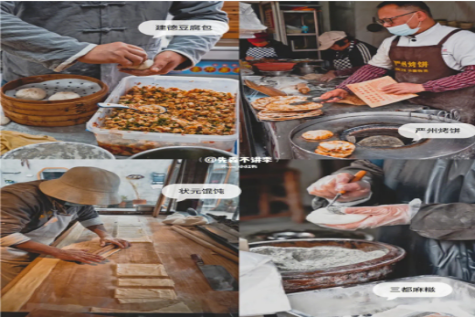  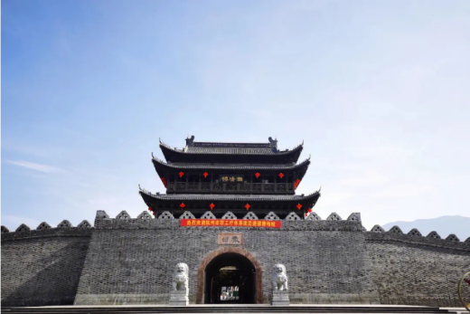  下午：适时乘车返回金华，结束行程 | 早  中 | /
成人报价：3000元/人（30人成团价，逢周日/周一出发成团价）
儿童报价：
2周岁以下的儿童报价：25元/人（只含保险，人数不超过团队总人数的10%）；
2-5周岁儿童报价：330元/人（含车费、保险，不含房费、门票、餐费、导服、综费及早餐）；
5-8周岁儿童报价：795元/人（含车费、半餐、导服、保险，不含房费、门票、综费、早餐及其他在住宿酒店产生的费用）；
8-12周岁儿童报价：1105元/人（含车费、餐费、导服、保险，不含房费、门票、综费、早餐及其他在住宿酒店产生的费用）
休养标准：
景 点：含以上景点门票折扣价
交 通：全程空调旅游车
住 宿：五星级酒店双标间（未挂牌，挂单请补房差）
参考酒店：千岛湖绿城度假酒店或同级/千岛湖诺富特酒店或同级
餐 饮：休养行程中（含4早9正，中餐60元/人/餐，晚餐80元/人/餐，其中安排一餐当地特色鱼宴）
保 险：旅游人身意外伤害险100万元/人/次
导 游：全程导游服务及当地导游讲解服务
购物店：全程不安排购物店
综 费：旅行社综合服务费
质检电话：0579-82555906 康泰国旅预祝您休养愉快！
联系人：张丽 联系电话：13957985511

推荐酒店介绍附后

千岛湖诺富特酒店
酒店地址 | 新安北路县政府隔壁 | 酒店星级 | 五星标准
携程评分 | 4.6分 | 入住房型 | 双人标间
交通 | 千岛湖诺富特酒店位于千岛湖镇梦姑路，近千岛湖中心旅游码头、梦姑塘文化公园，紧邻千岛湖鱼街，交通便利。
酒店简介 | 酒店拥有中餐厅、西餐厅、会议室，还有室外泳池、儿童乐园、健身房等舒适的娱乐健身设施，是您会议、商务、休闲的不二选择。
酒店图片
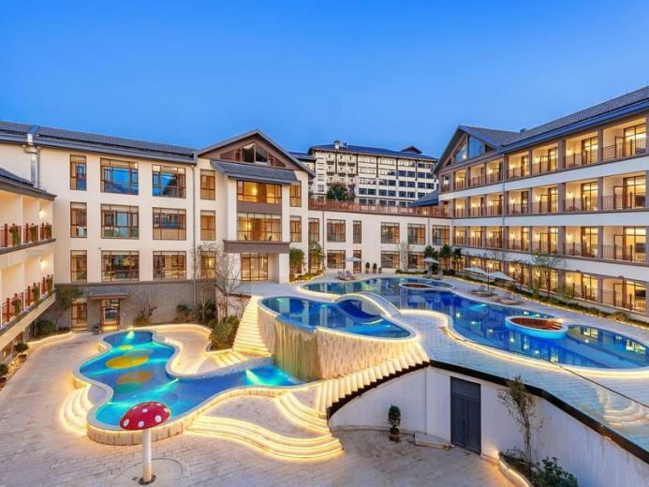 |  | 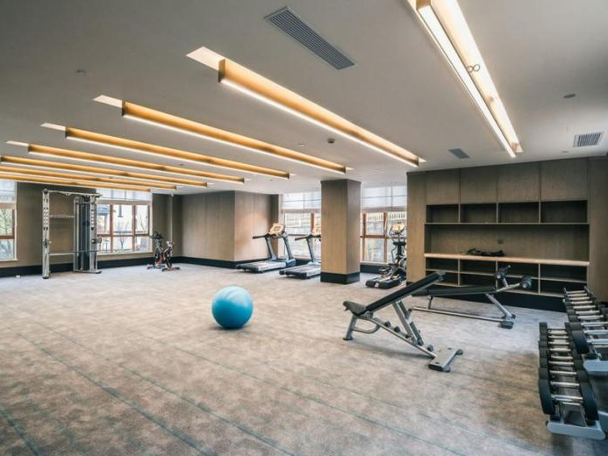
酒店外观 |  | 酒店大堂
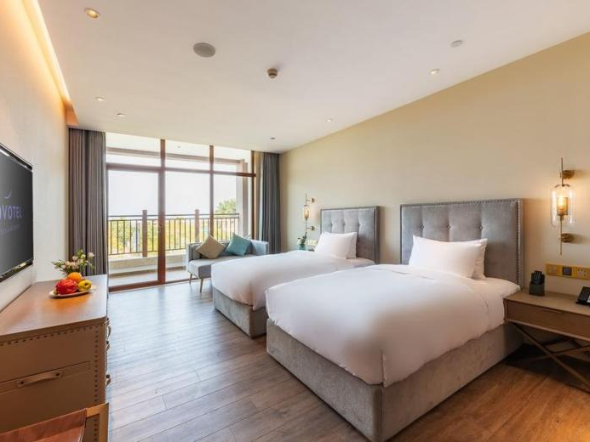 |  | 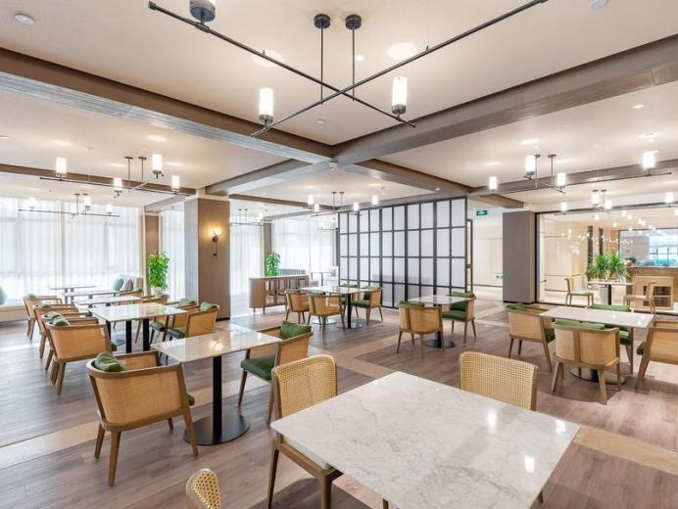
酒店房间 |  | 酒店餐厅

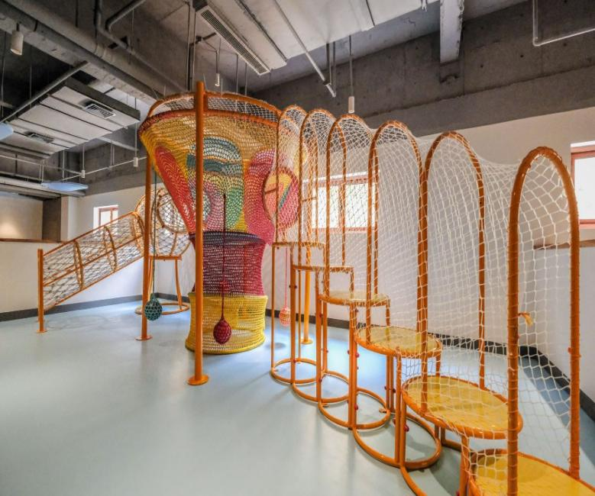
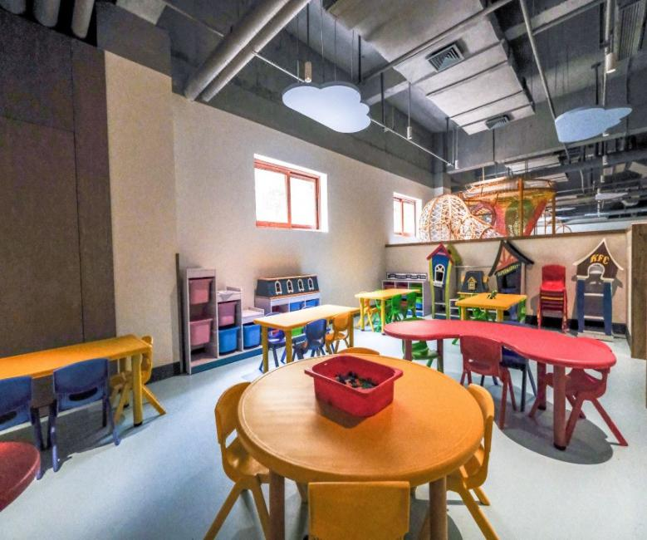
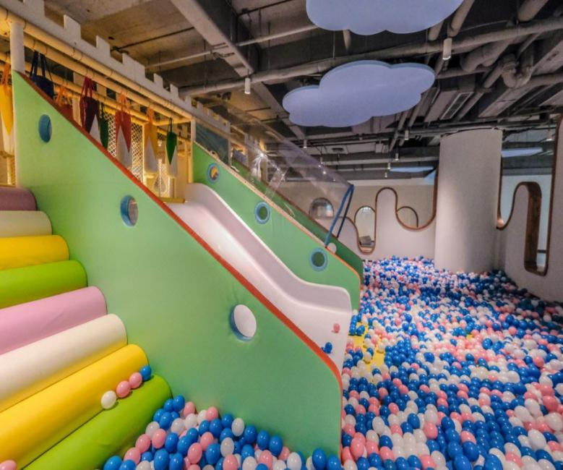
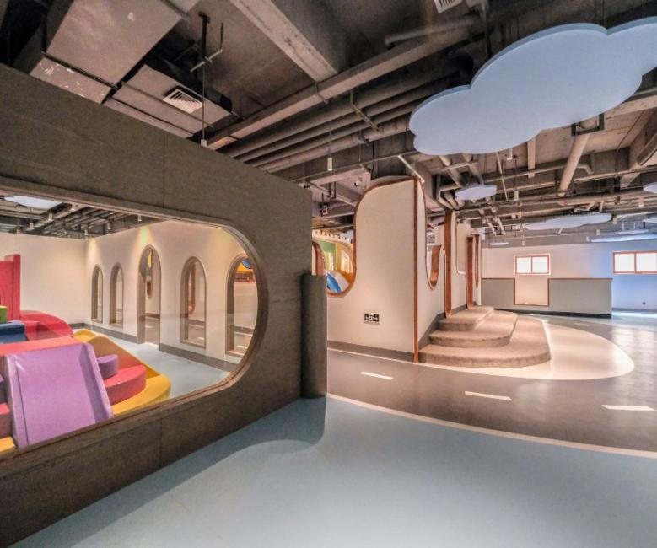
儿童配套设施
千岛湖绿城度假酒店
酒店地址 | 新安北路县政府隔壁 | 酒店星级 | 五星标准
携程评分 | 4.6分 | 入住房型 | 双人标间
交通 | 千岛湖绿城度假酒店位于新安北路县政府隔壁，坐拥千岛湖镇核心的商业街区，三面环湖，有得天独厚的稀缺自然景观。
酒店简介 | 客房超宽的阳台、落地飘窗，即使躺在浴缸里也可以舒目远眺碧水荡漾，老人、孩子都很喜欢。水上游乐运动中心等多项度假设施，是你放松身心的好去处。“法拉帝”等豪华游艇，让你畅游千岛湖、尽享华贵。整个风情商业街，超市、特色美食街、酒吧、时尚精品店、金融等应有尽有。
酒店图片
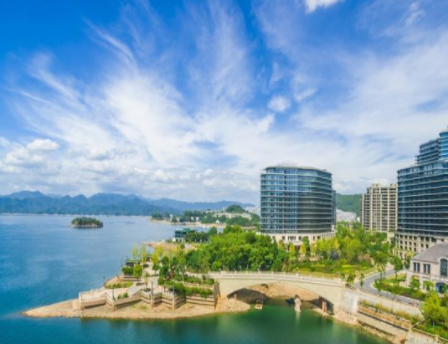 |  | 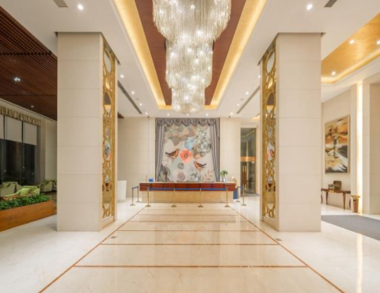
酒店外观 |  | 酒店大堂
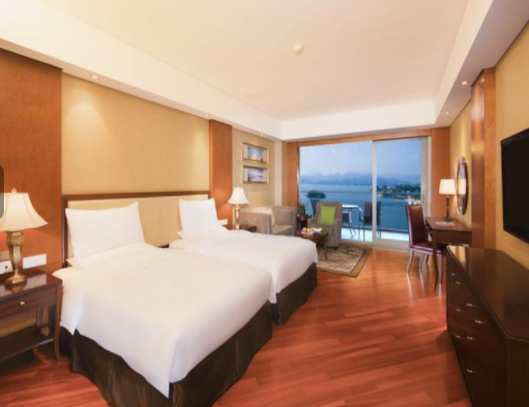 |  | 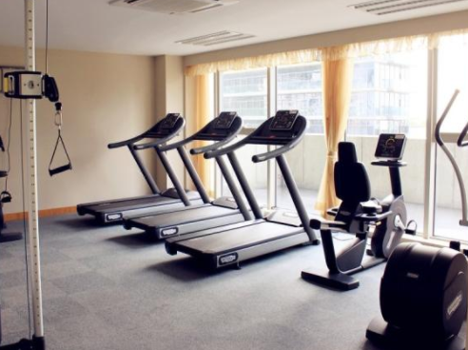
酒店房间 |  | 酒店餐厅

